https://doi.org/10.23913/ride.v13i26.1484
Artículos científicos
Implementación de aula invertida: desempeño académico de estudiantes universitarios en un curso de lectura de textos en inglés

Implementing flipped classroom: first year college students’ academic performance in a EFL reading comprehension course

Implementação da sala de aula invertida: desempenho acadêmico de universitários em um curso de leitura de textos em inglês

Jiménez Rivas José Ramón
Universidad Autónoma de la Ciudad de México, México
ramon.jimenez@uacm.edu.mx
https://orcid.org/0000-0002-4367-7367

Resumen
Actualmente, el modelo de aula invertida ha adquirido un inusitado auge, en gran medida debido a la situación generada por el virus SARS-CoV-2 que todavía afecta al mundo entero. El interés en esta metodología se debe a la combinación de otros constructos importantes en educación, como el aprendizaje autodirigido, centrado en el alumno, desempeño escolar, entre otros, así como las tecnologías de la información y la comunicación (TIC) en el aula. Aunque existen muchas investigaciones sobre el uso del modelo de aula invertida y la comprensión de lectura en inglés, estas se centran principalmente en cursos generales de inglés y no abordan la instrucción exclusiva de comprensión lectora de textos en inglés, lo que representa una problemática muy particular en el aprendizaje de lenguas extranjeras.
Este trabajo de investigación abordó la intervención con el modelo de aula invertida para un curso de comprensión lectora en inglés dirigido a estudiantes de primer ingreso en una universidad situada al norte de la Ciudad de México. El estudio fue de corte cuantitativo con diseño cuasi-experimental con pre y pospruebas para comprobar si la mencionada intervención mejoraba el desempeño de los estudiantes. La muestra no aleatoria estuvo conformada por 63 estudiantes de ambos sexos. A partir del análisis estadístico con la prueba U de Mann-Whitney, se encontró que la diferencia en el desempeño académico con el modelo de aula invertida y la enseñanza tradicional es estadísticamente no significativa (U = 454, p = .938, r = 0.01).
Palabras clave: clase invertida, comprensión de lectura, rendimiento académico, aprendizaje de idiomas, enseñanza superior, inglés.

Abstract
Nowadays the flipped classroom approach has acquired a great interest, largely due to the situation caused by the Sars – Co V - 2 virus which afflicts us worldwide. The interest in this methodology derives from the combination of other important constructs in education such as: self-directed learning, student - centered learning, academic performance, as well as ICT (information and communication technologies) in the classroom. Although there is an infinity of research on flipped classroom and reading comprehension in English, a few of them study reading comprehension as a sole skill. Reading comprehension instruction represents several challenges and a special teaching method when taught as foreign language (EFL).
This study aimed to prove whether the implementation of a EFL reading comprehension course for first - year undergraduate students at a public university in northern Mexico City improves academic performance on that subject. The study design was quasi - experimental with a non-random sample of 63 students both female and male. Pre- and post - tests were given to assess academic performance. From the Mann – Whitney U-test analysis, it was found that the difference between flipped classroom - traditional instruction, is not statistically significant (U = 454, p = .938, r = 0.01).
Keywords: flipped classroom, reading comprehension, academic performance, EFL, higher education, English language.

Resumo
Atualmente, o modelo de sala de aula invertida adquiriu um boom incomum, em grande parte devido à situação gerada pelo vírus SARS-CoV-2 que ainda afeta o mundo inteiro. O interesse por essa metodologia se deve à combinação de outros construtos importantes na educação, como aprendizagem autodirigida, centrada no aluno, desempenho escolar, entre outros, além das tecnologias de informação e comunicação (TIC) na sala de aula. Embora existam muitas investigações sobre o uso do modelo de sala de aula invertida e compreensão de leitura em inglês, estas são focadas principalmente em cursos de inglês geral e não abordam o ensino exclusivo de compreensão de leitura de textos em inglês, o que representa um problema muito particular. aprendendo idiomas extrangeiros.
Este trabalho de pesquisa abordou a intervenção com o modelo de sala de aula invertida para um curso de compreensão de leitura em inglês destinado a alunos do primeiro ano de uma universidade localizada ao norte da Cidade do México. O estudo foi de natureza quantitativa com desenho quase-experimental com pré e pós-testes para verificar se a referida intervenção melhorou o desempenho dos alunos. A amostra não aleatória foi composta por 63 alunos de ambos os sexos. A partir da análise estatística com o teste Mann-Whitney U, verificou-se que a diferença no desempenho acadêmico com o modelo de sala de aula invertida e ensino tradicional não é estatisticamente significativa (U = 454, p = 0,938, r = 0,01).
Palavras-chave: sala de aula invertida, compreensão de leitura, desempenho acadêmico, aprendizagem de línguas, ensino superior, inglês.
Fecha Recepción: Enero 2023 Fecha Aceptación: Mayo 2023

Introducción
Hoy en día, el aula invertida o "flipped classroom" atrae el interés de investigadores y especialistas en educación como una nueva forma de organizar el proceso educativo, integrando las TIC. El aprendizaje ha cambiado de lugar y tiempo para adquirir conocimiento al lugar y tiempo para aplicar el conocimiento adquirido (Evseeva y Solozhenko, 2015).
El aula invertida transforma el proceso de enseñanza-aprendizaje, donde el conocimiento, la teoría, el contenido novedoso y los ejercicios necesarios para adquirirlos se encuentran al alcance del estudiante en el momento y espacio que juzgue mejor; mientras que en el salón de clase, las actividades se enfocan en completar tareas más avanzadas y discutir aspectos complejos junto con el profesor. Al mismo tiempo, este enfoque tecno-pedagógico también fomenta la autodirección (Zainuddin y Corinne, 2018), la autorregulación (Liu, Sands-Meyer y Audran, 2019) y la autonomía (Lakarnchua, Balme y Mathews, 2020) del estudiante.
Sin embargo, a pesar del entusiasmo que generalmente despierta incorporar la tecnología en el salón de clases, en la práctica se puede apreciar que dicha incursión debe ir acompañada de un largo proceso de reflexión, diseño, implementación, evaluación y ajustes para enfrentar los desafíos relacionados con esta nueva y demandante práctica, que incluye nuevos roles, escenarios y estilos de comunicación diferentes enmarcados en un abanico de espacios y tiempos que representan, en su conjunto, un gran reto para todos los actores en este nuevo proceso educativo.
Por otro lado, el idioma inglés es actualmente la lingua franca utilizada en una infinidad de ámbitos, ya sea el académico, científico, cultural, político, económico, comercial, etc. Es innegable que poseer una buena competencia lingüística en dicho idioma no es solo deseable, sino necesaria para desenvolverse en cada uno de los ámbitos mencionados.
Con base en lo anterior, podemos afirmar que en México, la enseñanza de lenguas extranjeras y, particularmente, del inglés adquiere una relevancia inquietante, si consideramos su poco o nulo conocimiento en la población en general y de los estudiantes en particular, como lo demuestran los resultados en pruebas de certificación internacionales y publicaciones de organizaciones tanto públicas como privadas.
Algunos ejemplos de lo anterior son: el Programa para la Evaluación Internacional de Alumnos [PISA] (2018); la Organización para la Cooperación y el Desarrollo Económicos [OCDE] (2012); la Secretaría de Educación Pública [SEP] (2017); y el Consejo Británico [CB] (2020), que señalan a los estudiantes mexicanos con los puntajes más bajos que el promedio en lectura, matemáticas y ciencias, o bien, carentes de habilidades elementales para desempeñarse con éxito en el ámbito académico, siendo la lectura y el inglés las más evidentes.
Es necesario innovar en el método de enseñanza y el empleo de las TIC podría coadyuvar en el aprendizaje y desarrollo de competencias lingüísticas en esa lengua.
Por esta razón, el presente estudio tuvo como objetivo comparar el desempeño académico de estudiantes de primer año que cursan la materia "Lectura de textos escritos en inglés I" en una universidad pública al norte de la Ciudad de México. La pregunta que dirigió la presente investigación fue: ¿Es el desempeño académico diferente en estudiantes que toman la materia "Lectura de textos en inglés I" en modalidad aula invertida y los estudiantes que la toman en modalidad tradicional?

Objetivo
Comparar del desempeño académico en estudiantes universitarios de primer año que cursan la materia "Lectura de textos en inglés I" en modalidad de aula invertida y en modalidad tradicional.

Hipótesis
Los estudiantes que toman el curso con la implementación de aula invertida tienen un desempeño académico diferente a los estudiantes que lo toman con la enseñanza tradicional.

Metodología
Esta investigación presentó un diseño cuasi-experimental con preprueba y posprueba con dos grupos intactos, previamente conformados (Cohen, Manion y Morrison, 2018). Los mencionados grupos fueron instruidos durante un semestre de 17 semanas. La preprueba se aplicó mediante Google Forms en ambos grupos durante la primera semana del semestre, mientras que la posprueba, en su versión impresa, fue administrada al final del mismo, durante el período de certificación programado por la universidad.

Población y muestra
Los estudiantes inscritos en la materia "Lectura de textos en inglés I" son de primer año de licenciatura en alguna de las 20 carreras que ofrece la universidad. De los 63 estudiantes participantes del estudio, el 68% fueron mujeres y el 32% hombres; son alumnos activos cuyas edades fluctúan entre los 18 y los 64 años. Aunque no forma parte del estudio, un dato interesante es que dos tercios (63%) de los participantes pertenecen a carreras de ciencias sociales y humanidades (Tabla 1).

Tabla 1. Caracterización de los participantes por carrera
Carrera | Frecuencia | Porcentaje
Arte y patrimonio cultural | 5 | 8
Ciencia política y administración urbana | 9 | 14
Ciencias sociales | 2 | 3
Comunicación y cultura | 11 | 17
Creación literaria | 5 | 8
Derecho | 3 | 5
Filosofía e historia de las ideas | 3 | 5
Historia y sociedad contemporánea | 2 | 3
Ingeniería en sistemas electrónicos industriales | 1 | 2
Ingeniería en sistemas electrónicos y telecomunicaciones | 1 | 2
Ingeniería de software | 3 | 5
Nutrición y salud | 10 | 16
Promoción de la salud | 3 | 5
Protección civil y gestión de riesgos | 5 | 8
N | 63 | 100
Fuente: Elaboración propia

Instrumento
Se utilizó el mismo examen de conocimientos tanto en la preprueba como en la postprueba, con una diferencia de aplicación de 16 semanas. El instrumento consta de un texto escrito en inglés estándar de 604 palabras sobre un tema poco común pero no controversial para suponer inadvertencia del reciclaje; consta de 15 reactivos de opción múltiple (a, b y c), cada uno con un valor de un punto. El instrumento evalúa la búsqueda de información específica, comprensión global, comprensión de ideas principales, lectura focalizada, frases nominales, uso correcto de afijos y del diccionario bilingüe.
Antes de la aplicación del mencionado instrumento y para determinar su validez y confiabilidad, se utilizó la prueba de Kuder-Richardson (Richardson y Kuder, 1939) con la fórmula 20, calculada con Microsoft Excel para Mac versión 16.61.1 (2022). El valor encontrado fue de 0.7138, lo cual indica que el instrumento es razonablemente confiable. Los demás cálculos estadísticos se realizaron con Data tab (2022).

Procedimiento
Con el programa vigente para la materia "Lectura de Textos en Inglés I", se procedió a diseñar la instrucción para el aula invertida basada en las etapas del modelo ADDIE (Análisis, Diseño, Desarrollo, Implementación y Evaluación), como lo describen Dafonte-Gómez, García-Crespo y Ramahí-García (2018). El modelo ADDIE para el curso "Lectura de Textos en Inglés I" en la modalidad de aula invertida se muestra en la Figura 1.

Figura 1. Modelo ADDIE (Aula invertida)
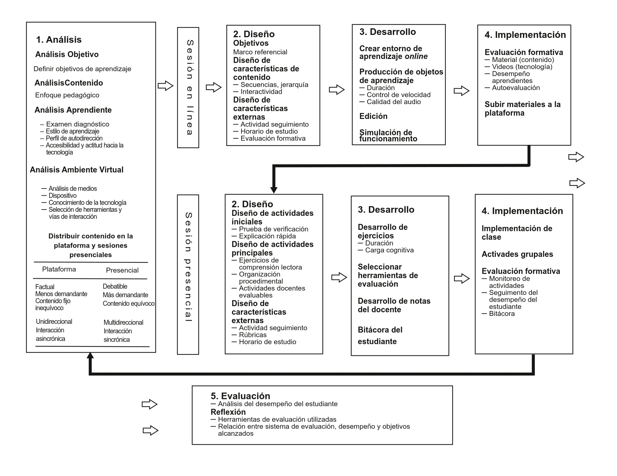Fuente: elaboración propia
La intervención se llevó a cabo durante las 17 semanas correspondientes al semestre universitario mencionado (2 sesiones semanales, 32 en total). Durante la primera semana se aplicaron los exámenes de diagnóstico (preprueba) y los cuestionarios de perfil autodirigido (Aceves, 2008) y estilos de aprendizaje (Alonso, Gallego y Honey, 1994) a través de Google forms. En esa misma semana, se les explicó a los estudiantes los objetivos, contenidos y metodología del curso.
A continuación, se describe el trabajo realizado con los grupos experimental y de control.

Grupo experimental (Ge)
En este grupo se implementó el modelo clásico de aula invertida, es decir, clase teórica en video en la plataforma Moodle y dos sesiones presenciales de hora y media en el salón de la universidad para resolver tareas, estudiar vocabulario, hacer ejercicios complementarios, etc.
Paralelamente al mencionado trabajo en el aula, se asignaron tareas a los estudiantes en la plataforma Moodle. Las primeras tareas fueron sencillas para familiarizar al estudiante con la plataforma. También se favoreció el desarrollo de estrategias metacognitivas con una sección de autoevaluación incluida en algunas de las actividades mencionadas.
A medida que el semestre avanzaba, se fueron presentando los temas teóricos en la plataforma (clase teórica) y el tiempo de clase (presencial) se utilizó para realizar ejercicios, proporcionar retroalimentación, estudiar vocabulario y/o hacer presentaciones o discusiones grupales.
En la plataforma Moodle se encontraba el curso en su totalidad, esto es, el libro de texto descargable en formato PDF, cuyas lecciones grabadas y editadas duraban alrededor de media hora; presentación en video de los temas gramaticales (5 minutos de duración máxima), realizada por estudiantes de un semestre más avanzado; y una explicación alternativa con ejemplos y enlaces a actividades complementarias.

Grupo de control (Gc)
El grupo de control recibió el método tradicional de enseñanza, cuya dinámica fue muy similar en cada clase. Es decir, el profesor titular presentaba algún tema gramatical y/o un texto muestra (texto sencillo escrito en inglés con algún tema de interés general), continuaba con la activación de conocimientos previos, la explicación de los estilos de lectura y la práctica de los mismos mediante ejercicios diversos. Se proporcionaba retroalimentación y, como actividad posterior, se trabajaba con vocabulario, aspectos lingüísticos, una discusión grupal, etc. Al terminar la clase, se proporcionaban materiales extra como tarea.
En ambos casos, tanto en el grupo experimental como en el grupo de control, la totalidad de las explicaciones, preguntas y respuestas eran completamente en español. Como se trata de un curso de comprensión de lectura, el único contacto que tienen los estudiantes con la lengua meta son los textos escritos en inglés.
Como se mencionó anteriormente, la muestra estuvo conformada por 63 estudiantes activos de ambos sexos. Su modesto tamaño se debió a la deserción de estudiantes de otros planteles inscritos durante la pandemia, quienes vieron la imposibilidad de desplazarse hasta el extremo norte de la Ciudad de México para continuar con el curso al iniciarse "la nueva normalidad".

A todos los estudiantes de otros planteles inscritos en el grupo experimental, se les invitó a continuar con el curso, dado que la clase teórica (curso completo) se encontraba en la plataforma Moodle. Sin embargo, fueron pocos los estudiantes que terminaron el semestre.

Resultados
La Tabla 2 muestra los resultados descriptivos de las pruebas antes y después de la intervención, tanto para el grupo de control (Gc) como para el grupo experimental (Ge). El promedio aritmético de los resultados del pretest en ambos grupos es igual (4.56), pero después de la intervención se observa un pequeño aumento en el post-test (6.33 y 6.35).

Tabla 2. Desempeño de los estudiantes Gc y Ge en la preprueba y posprueba
Grupo | Pre Gc | Pre Ge | Post Gc | Post Ge
Media | 4.56 | 4.56 | 6.33 | 6.35
Desviación estándar | 1.53 | 1.28 | 1.39 | 1.43
Varianza | 2.33 | 1.65 | 1.92 | 2.05
Rango | 6 | 5 | 4 | 4
Fuente: Elaboración propia
Nótese que el error estándar es menor en el grupo de control después de la intervención, lo que sugiere que el grupo que tomó el curso en modalidad tradicional incrementó su promedio de manera más uniforme.

Descriptivos después de la intervención
Los resultados descriptivos de los grupos experimental y de control se muestran en la tabla 3. Todas las pruebas se calificaron en una escala del 0 al 10. Es interesante notar que en ambos grupos la calificación mínima fue de cinco puntos (de siete a ocho aciertos de los 15 totales del post test).

Tabla 3. Desempeño de los estudiantes grupo control y experimental en el post test
 | Post Gc | Post Ge
Media | 6.33 | 6.35
Mediana | 7 | 7
Moda | 5 | 5
Desviación estándar | 1.39 | 1.43
Cuartil 1 | 5 | 5
Cuartil 2 | 7 | 7
Cuartil 3 | 7.5 | 7
Fuente: elaboración propia
Las operaciones de estadística descriptiva de la posprueba muestran que el grupo de control y el grupo experimental tienen valores iguales para la variable dependiente (Mdn = 7).
Estos datos se representan gráficamente en un diagrama de caja (Fig. 2), donde se presentan cinco estadísticas: el valor mínimo, el máximo, la mediana y el primer y tercer cuartil.

Figura 2. Boxplots de los resultados de la posprueba (Gc y Ge).
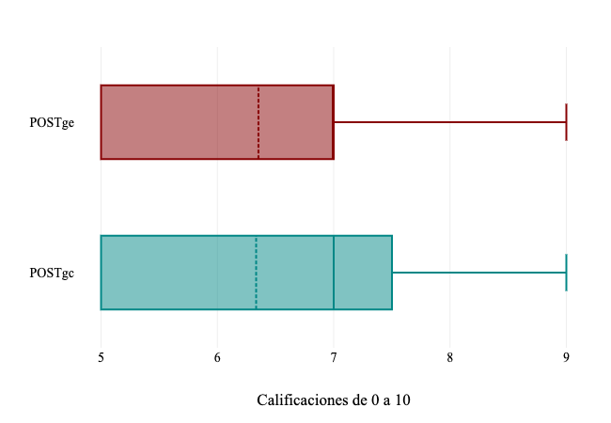
Fuente: Elaboración propia
Los datos graficados sugieren que algunos estudiantes aprenden mejor de manera tradicional, ya que, como señalan Öztürk y Çakıroğlu (2021), "en el aula invertida, es difícil para los estudiantes organizar cómo y cuándo deben estudiar o cómo evaluar su aprendizaje con las actividades dentro y fuera de la clase" (p. 5).

Prueba de normalidad
Con los datos obtenidos después de la intervención, se realizó la prueba de Shapiro-Wilk para determinar si la variable dependiente (desempeño académico) en la muestra tiene una distribución normal y, de este modo, decidir el tipo de análisis estadístico a seguir: paramétrico o no paramétrico. Se sabe que la prueba de Shapiro-Wilk da mejores resultados cuando el número de la muestra es menor a 35 en comparación con otras pruebas de normalidad, como Ryan-Joiner, Anderson-Darling o Kolmogorov-Smirnov.
Las cuatro pruebas calculan el valor de significación p; si es menor a 0.05, sugiere no normalidad, es decir, las distribuciones son estadísticamente y significativamente diferentes a una distribución normal (Cohen, Manion y Morrison, 2018). Dado que el número de participantes tanto del grupo de control como del grupo experimental es mucho menor a 35, se aplicó la prueba de Shapiro-Wilk, cuyos resultados se muestran en la tabla 4.

Tabla 4. Prueba Shapiro - Wilk de normalidad.
Prueba Shapiro - Wilk | Estadísticas | p
Gc pretest | 0.79 | <. 001
Ge pretest | 0.79 | < .001
Fuente: Elaboración propia
Por lo descrito anteriormente, en este estudio se aplicó una prueba no paramétrica debido a que la muestra es modesta y no sigue una distribución normal (Rong-Chi, Liang-Yi y Yong-Ming, 2016). Esto también se puede apreciar en la figura 3.

Figura 3. Histograma de los resultados en el post test para grupos de control y experimental.
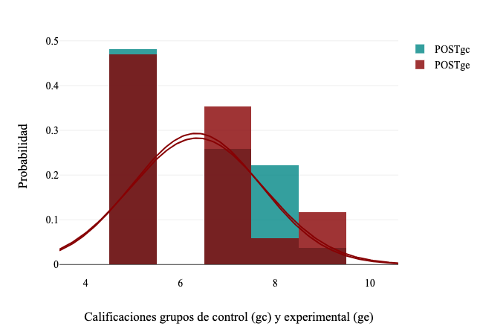
Fuente: elaboración propia
De esta manera, se seleccionó la prueba U de Mann-Whitney para comparar las medianas de la posprueba en los grupos de control y experimental. A diferencia de las pruebas estadísticas paramétricas, como la prueba t de Student, la prueba U de Mann-Whitney no requiere muestras grandes ni distribución normal. El resultado del análisis estadístico se muestra en la tabla 5.

Tabla 5. Prueba U de Mann - Whitney.
Mann – Whitney | Valor
U | 454
Z | -0.08
Significación asintótica bilateral | 0.938
Significación exacta bilateral | 0.948
Elaboración propia
La prueba U de Mann – Whitney indica que la diferencia en el desempeño académico entre el grupo de control y el grupo experimental es estadísticamente no significativa.

Discusión
El resultado contenido en la Tabla 5 discrepa con lo generalmente encontrado en la literatura, donde "alrededor de cuatro de cada cinco" (Rodríguez-Jiménez, Pérez-Ochoa y Ulloa-Guerra, 2021, p. 17) intervenciones resultaron con ganancia o efecto positivo en el desempeño académico del grupo experimental. De igual manera y concerniente a la enseñanza de comprensión lectora, Prado-Yépez et al. (2021) encontraron que el aula invertida tiene un impacto significativo en la mejora de la comprensión de lectura en inglés comparado con la enseñanza tradicional.
Desafortunadamente, la mayoría de los estudios publicados no explican a detalle cómo el aprendiente logra estudiar, cuándo y cómo lo hace, o cómo el estudiante evalúa su aprendizaje en cada actividad dentro y fuera del aula, etc. Más aún, Martínez et al. (2019) se cuestionan si "el flipped classroom presenta una elevada tasa de éxito en el aumento del rendimiento académico de los estudiantes o existe una escasez de publicaciones que demuestren lo contrario" (p. 33).
En cambio, este estudio concuerda con lo hallado por Al-Harbi y Alshumaimeri (2016), Mohammaddokht y Fathi (2022) y Öztürk y Çakıroğlu (2021), quienes señalan que no existe una diferencia significativa o estadística de que el aula invertida afecte positivamente el desempeño de los estudiantes de inglés como lengua extranjera (EFL).
En este sentido, Hung (2017, citado en Amiryousefi, 2019) afirma que la naturaleza compleja del aula invertida se debe a la infinidad de variables que permean hasta el resultado final (el ambiente en el salón de clases, la habilidad del profesor, la naturaleza de los materiales y actividades, etc.), por lo que sugiere que las actividades de adquisición de lengua extranjera sean lo suficientemente flexibles para satisfacer todas las necesidades de aprendizaje de los estudiantes. También reconoce que es "difícil persuadir a los estudiantes a trabajar por ellos mismos, así como a aceptar la carga académica y el compromiso de temporalidad requeridos" (p. 157).
En consecuencia, es necesario sistematizar y estructurar más el aula invertida para que tanto estudiantes como profesores cuenten no solo con tecnología, sino además, con accesibilidad total a la plataforma y sus contenidos, sin dar por hecho que ya se cuenta con el soporte técnico o las habilidades computacionales imprescindibles.
También es pertinente informar de los beneficios y limitantes de esta metodología y capacitar en las diversas formas en que puede implementarse; como señalan Mohammaddokht y Fathi (2022), "los profesores de lengua extranjera deben ser instruidos en cómo utilizar el aula invertida para enseñar habilidades de lectura" (p. 7).
El presente estudio tuvo limitantes. La primera, el tránsito hacia la “nueva normalidad”, esto es, el semestre de intervención comenzó en línea para continuar de manera presencial al mes siguiente lo cual tuvo como resultado, una gran deserción de estudiantes.
La segunda limitante, relacionada totalmente con la anterior, fue el tamaño tan modesto de la muestra. Estas limitantes repercutieron en el resultado obtenido el cual debe tomarse con cautela ya que es posible que no pueda ser transferido para otras poblaciones.
Empero, interesante es haber comprobado que estudiantes que no pertenecían al plantel pudieron terminar el semestre de manera remota vía Moodle; efectivamente: el alentador hallazgo es que el aula invertida faculta el acceso al conocimiento.

Conclusiones
Este trabajo se enfocó en comparar el desempeño académico de los estudiantes que cursan la materia “lectura de textos en inglés I” en modalidad aula invertida y en modalidad tradicional. Dicha materia está incluida en el primer año de instrucción universitaria pública al extremo norte de la Ciudad de México.
La prueba U de Mann - Whitney demostró que la diferencia entre la posprueba del grupo de control y del grupo experimental con respecto a la variable dependiente es estadísticamente no significativa (U = 454, p = .938, r = 0.01); por lo tanto, no se apoya la hipótesis planteada:
“Los estudiantes que toman el curso con la implementación de aula invertida tienen un desempeño académico diferente a los estudiantes que lo toman con la enseñanza tradicional.”
Finalmente, pese a las limitaciones de este estudio y al resultado obtenido, teóricamente el enfoque tecno – pedagógico de aula invertida permite a los estudiantes lograr resultados en su aprendizaje debido al ritmo personalizado para consultar videos en línea.
Esta flexibilidad que tiene el aprendiente para organizar su estudio y decidir cómo, cuándo y dónde accede a la plataforma no solo fomenta la autodirección, sino que también es una metodología de inclusión donde estudiantes con movilidad reducida o cuyos tiempos estén comprometidos por razones laborales o familiares, pueden obtener logros académicos. Bien vale la pena seguir investigando las condiciones para alcanzar tales metas.

Futuras líneas de investigación
Este estudio abarcó exclusivamente el efecto del aula invertida en el desempeño académico de la comprensión lectora en inglés. Un estudio futuro podría evaluar también los efectos del aula invertida en la autodirección, autorregulación, autonomía y/o motivación del estudiante, o bien, si el aula invertida reduce la ansiedad en el estudio de una lengua extranjera.
Debido a la naturaleza cuantitativa de esta investigación, existe la necesidad de indagar cómo se siente el estudiante con este enfoque tecno-pedagógico. Un estudio futuro de diseño mixto, conformado con una muestra mucho mayor, podría incluir entrevistas a los estudiantes, el análisis de sus participaciones en los foros de la plataforma y observaciones durante las sesiones presenciales. Todo lo anterior permitiría plantear hallazgos más precisos y comprobar si un curso en modalidad aula invertida es una metodología factible de altos logros para la enseñanza de la comprensión de lectura de textos escritos en inglés.

Referencias
Aceves, N. (2008). Adaptación, Confiabilidad y Validez del Cuestionario de Indagación del Perfil Autodirigido (Cipa) y su evaluación en adultos jóvenes que pertenecen a la sociedad del conocimiento. (Tesis de doctorado). Escuela de Graduados en Educación, Instituto Tecnológico y de Estudios Superiores de Monterrey. https://repositorio.tec.mx/handle/11285/572483
Al-Harbi, S. S., y Alshumaimeri, Y. A. (2016). The Flipped Classroom Impact in Grammar Class on EFL Saudi Secondary School Students’ Performances and Attitudes. English Language Teaching, 9(10), 60-80. http://dx.doi.org/10.5539/elt.v9n10p60
Alonso, C., Gallego, D. y Honey, P. (1994). Los estilos de aprendizaje: procedimientos de diagnóstico y mejora. Mensajero.
Amiryousefi, M. (2019). The Incorporation of Flipped Learning into Conventional Classes to Enhance EFL Learners’ L2 Speaking, L2 Listening, and Engagement. Innovation in Language Learning and Teaching, 13(2), 147–161. https://doi.org/10.1080/17501229.2017.1394307
Cohen, L., Manion, L., y Morrison, K. (2018). Research methods in education (8a ed.) Routledge.
Dafonte-Gómez, A.; García-Crespo, O. y Ramahí-García, D. (2018). Flipped learning y competencia digital: diseño tecnopedagógico y percepción del alumnado universitario. index.comunicación, 8(2), 275-294. https://dialnet.unirioja.es/servlet/articulo?codigo=6459843
Data tab team. (2022). Data tab: Online Statistics Calculator. https://datatab.net
Evseeva, A., y Solozhenko, N. (2015). Use of Flipped Classroom Technology in Language Learning. Procedia - Social and Behavioral Sciences, (206), 205-209. https://doi.org/10.1016/j.sbspro.2015.10.006
Lakarnchua, O., Balme, S. y Matthews, A. (2020). Insights from the Implementation of a Flipped Classroom Approach with the Use of a Commercial Learning Management System. Turkish Online Journal of Distance Education, 21(3), 63–76. https://doi.org/10.17718/tojde.762027
Liu, C., Sands-Meyer, S. y Audran, J. (2019). The effectiveness of the student response system (SRS) in English grammar learning in a flipped English as a foreign language (EFL) class. Interactive Learning Environments, 27(8), 1178-1191. https://doi.org/10.1080/10494820.2018.1528283
Martínez, T. S., Díaz, I. A., Rodríguez, J. M. R., y Rodríguez-García, A.-M. (2019). Efficacy of the flipped classroom method at the university: Meta-analysis of impact scientific production. REICE. Revista Iberoamericana Sobre Calidad, Eficacia y Cambio En Educacion, 17(1), 25–38. https://doi.org/10.15366/reice2019.17.1.002
Mohammaddokht, F. y Fathi, J. (2022). An Investigation of Flipping an English Reading Course: Focus on Reading Gains and Anxiety. Education Research International, 0(0), 1-10. https://doi.org/10.1155/2022/2262983
Organización para la Cooperación y el Desarrollo Económicos [OCDE]. (2012) OECD Reviews of Evaluation and Assessment in Education: Mexico 2012. https://www.oecd.org/mexico/Mexico%20Review%20of%20Evaluation%20and%20Assessment%20in%20Education.pdf
Öztürk, M. y Çakıroğlu, U. (2021) Flipped learning design in EFL classrooms: implementing self-regulated learning strategies to develop language skills. Smart Learning Environments, 8(2), 1-20. https://doi.org/10.1186/s40561-021-00146-x
Prado-Yépez, L. E., Mayorga-Benavides, W. S., Román-Jaramillo, M. A. y Arévalo-Arteta, M. J. (2021). Análisis Pedagógico del Aula Invertida para el Desarrollo de la Comprensión Lectora y la Producción Oral en el Idioma Inglés. Revista Publicando, 8(30), 67-86. https://doi.org/10.51528/rp.vol8.id2201
Programa para la Evaluación Internacional de Alumnos [PISA]. (2018). PISA 2018 - Resultados. https://www.oecd.org/pisa/publications/PISA2018_CN_MEX_Spanish.pdf
Reino Unido, Consejo Británico [CB]. (2020). 7 de cada 10 empleadores consideran que el dominio del idioma inglés es un factor determinante para la contratación de personal. https://www.britishcouncil.org.mx/importancia-ingles-mundo-laboral
Richardson, M. W., y Kuder, G. F. (1939). The calculation of test reliability coefficients based on the method of rational equivalence. Journal of Educational Psychology, 30(9), 681–687. https://doi.org/10.1037/h0054933
Rodríguez-Jiménez, F.J., Pérez-Ochoa, M.E., y Ulloa-Guerra, O. (2021). Aula invertida y su impacto en el rendimiento académico: una revisión sistematizada del período 2015-2020. EDMETIC, Revista de Educación Mediática y TIC, 10(2), 1-25. https://doi.org/10.21071/edmetic.v10i2.13240
Rong-Chi, C., Liang-Yi, C. y Yong-Ming, H. (2016). Developing an interactive augmented reality system as a complement to plant education and comparing its effectiveness with video learning. Interactive Learning Environments, 6(24), 1245-1264. https://doi.org/10.1080/10494820.2014.982131
Secretaría de Educación Pública [SEP]. (2017). Estrategia nacional para el fortalecimiento de la enseñanza del inglés. México: Sep. https://www.gob.mx/cms/uploads/attachment/file/289658/Mexico_en_Ingle_s_DIGITAL.pdf
Zainuddin, Z., y Corinne P. (2018). Supporting students’ self-directed learning in the flipped classroom through the LMS TES BlendSpace. On the Horizon, 26(4), 281–290. https://doi.org/10.1108/OTH-04-2017-0016

